|  |  |
| --- | --- |
|  | **Министерство науки и высшего образования Российской Федерации**  **Федеральное государственное бюджетное образовательное учреждение**  **высшего образования**  **«Московский государственный технический университет**  **имени Н.Э. Баумана**  **(национальный исследовательский университет)»**  **(МГТУ им. Н.Э. Баумана)** |

ФАКУЛЬТЕТ **Информатика и системы управления**

КАФЕДРА **Компьютерные системы и сети (ИУ6)**

НАПРАВЛЕНИЕ ПОДГОТОВКИ **09.03.01 Информатика и вычислительная техника**

**Отчет**

|  |  |
| --- | --- |
| **по лабораторной работе №** | 1 |

**Название:** Детерминированные сигналы и их основные характеристики.

**Дисциплина:** Основы теории цифровой обработки сигналов.

|  |  |  |  |  |
| --- | --- | --- | --- | --- |
| Студент | ИУ6-62Б |  |  | С.В. Астахов |
|  | (Группа) |  | (Подпись, дата) | (И.О. Фамилия) |
|  |  |  |  |  |
| Преподаватель |  |  |  |  |
|  |  |  | (Подпись, дата) | (И.О. Фамилия) |

Москва, 2022

**Цель работы:**

Приобретение практических навыков имитационного моделирования различных видов детерминированных сигналов. Экспериментальное изучение основных характеристик дискретных сигналов, в том числе: энергия и средняя мощность сигнала на интервале, амплитудный и энергетический спектры, спектр мощности и функция спектральной плотности мощности.

**Ход работы.**

Код программы, моделирующей и обрабатывающей заданный сигнал приведен в листинге 1.

Листинг 1 – программа моделирования сигнала

pkg load signal

tColor='b'; % Цвет графиков во временной области

fColor=[1 0.4 0]; % Цвет графиков в частотной области

tColor='b'; % Цвет графиков во временной области

fColor=[1 0.4 0]; % Цвет графиков в частотной области

A0=2; % Постоянная составляющая сигнала

A=3; % Амплитуда сигнала

fmin=16; fmax=96; f0=5; % Частота сигнала, Гц

fd=100; % Частота дискретизации, Гц

T = 5.8;

tmin = -T * 0.2;

tmax = T*2.5;

dt=tmax-tmin; % Интервал определения функции

N = round(dt*fd); % Количество отсчетов

xd = linspace(tmin,tmax,N); % Формирование области определения

tau = 0.3;

zd = A*rectpuls(xd,tau);

figure;plot(xd, zd, 'Color', tColor,'LineWidth',2);

axis([tmin tmax -1 A*2]); % Диапазон значений осей

set(get(gcf, 'CurrentAxes'), 'FontSize', 10); % Изменение шрифта

title({'\rm Сигнал в виде прямоугольного импульса'}); % Заголовок

xlabel('Время,\it nT_д\rm, с'); % Надпись оси абсцисс

ylabel('Сигнал,\it x(nT_д )\rm, В'); % Надпись оси ординат

% Моделирование последовательности треугольных импульсов

d = 0 : T : T*10; % Период повторения импульса

zd = A*pulstran(xd,d,'rectpuls', tau); % Формирование значений

% Формирование графика

figure;plot(xd, zd, 'Color', tColor,'LineWidth',2);

axis([tmin tmax -A A*2]); % Диапазон значений осей

set(get(gcf, 'CurrentAxes'), 'FontSize', 10); % Изменение шрифта

title({'\rm Сигнал в виде последовательности',...

'треугольных импульсов'}); % Заголовок

xlabel('Время,\it nT_д\rm, с'); % Надпись оси абсцисс

ylabel('Сигнал,\it x(nT_д )\rm, В'); % Надпись оси ординат

% Моделирование сигнала с линейной частотной модуляцией

zd = A*chirp(xd,fmin,tmax,fmax); % Формирование значений

% Формирование графика

figure;plot(xd, zd, 'Color', tColor,'LineWidth',2);

axis([0 T -A A]); % Диапазон значений осей

set(get(gcf, 'CurrentAxes'), 'FontSize', 10); % Изменение шрифта

title({'\rm Сигнал с линейной частотной модуляцией'}); % Заголовок

xlabel('Время,\it nT_д\rm, c'); % Надпись оси абсцисс

ylabel('Сигнал,\it x(nT_д )\rm, В'); % Надпись оси ординат

zd = A*sin(2*pi*f0*xd); % Формирование значений

% Формирование графика

figure;hPlot=plot(xd, zd, 'Color', tColor);

axis([tmin tmax -A+A0 A+A0]); % Диапазон значений осей

set(get(gcf, 'CurrentAxes'), 'FontSize', 10); % Изменение шрифта

title({'\rm Сигнал во временной области'}); % Заголовок

xlabel('Время,\it nT_д\rm, с'); % Надпись оси абсцисс

ylabel('Сигнал,\it x(nT_д )\rm, В'); % Надпись оси ординат

% Расчет энергии и средней мощности сигнала во временной области

Et = 1/fd * sum(zd.^2);

Pt = Et/dt;

% Расчет энергии и средней мощности сигнала в частотной области

X = fft(zd,N);

Ew = 1/(fd*N) * sum(abs(X).^2);

% Вывод результата

fprintf('Энергия сигнала во временной области: %f \n', Et);

fprintf('Энергия сигнала в частотной области: %f \n', Ew);

fprintf('Средняя мощность сигнала во временной области: %f \n', Pt);

%===================================

% Расчет амплитудного спектра сигнала

f=0:fd/N:fd-fd/N; % Формирование области определения

af = abs(fft(zd)/N); % Формирование значений

% Формирование графика

figure; plot([-fliplr(f(1:end/2)) f(1:end/2)],fftshift(af),...

'Color', fColor,'LineWidth',3);

set(get(gcf, 'CurrentAxes'), 'FontSize', 10); % Изменение шрифта

title({'\rm Амплитудный спектр сигнала'}); % Заголовок

xlabel('Частота,\it f\rm, Гц'); % Надпись оси абсцисс

ylabel('Амплитуда,\it A(f)\rm, В'); % Надпись оси ординат

% Расчет энергетического спектра сигнала

ef = 1/(N*fd) * (abs(fft(zd)).^2); % Формирование значений

% Формирование графика

figure; plot([-fliplr(f(1:end/2)) f(1:end/2)],fftshift(ef),...

'Color',fColor,'LineWidth',3);

set(get(gcf, 'CurrentAxes'), 'FontSize', 10); % Изменение шрифта

title({'\rm Энергетический спектр сигнала'}); % Заголовок

xlabel('Частота,\it f\rm, Гц'); % Надпись оси абсцисс

ylabel('Энергия,\it E(f)\rm, Дж'); % Надпись оси ординат

% Расчет спектра мощности сигнала

pf = ef/dt; % Формирование значений

% Формирование графика

figure; plot([-fliplr(f(1:end/2)) f(1:end/2)],fftshift(pf),...

'Color', fColor,'LineWidth',3);

set(get(gcf, 'CurrentAxes'), 'FontSize', 10); % Изменение шрифта

title({'\rm Cпектр мощности сигнала'}); % Заголовок

xlabel('Частота,\it f\rm, Гц'); % Надпись оси абсцисс

ylabel('Мощность,\it P(f)\rm, Вт'); % Надпись оси ординат

[pf,ff]=periodogram(zd,rectwin(length(zd)),...

length(zd),fd,'power'); % Формирование значений

% Формирование графика

figure; plot(ff,pf, 'Color', fColor,'LineWidth',3);

set(get(gcf, 'CurrentAxes'), 'FontSize', 10); % Изменение шрифта

title({'\rm Спектр мощности сигнала',...

'(для положительных значений частоты)'}); % Заголовок

xlabel('Частота,\it f\rm, Гц'); % Надпись оси абсцисс

ylabel('Мощность,\it P(f)\rm, Вт'); % Надпись оси ординат

% Расчет функции спектральной мощности сигнала

[pf,ff]=periodogram(zd,rectwin(length(zd)),...

length(zd),fd,'psd'); % Формирование значений

% Формирование графика

figure; plot(ff,pf, 'Color', fColor,'LineWidth',3);

set(get(gcf, 'CurrentAxes'), 'FontSize', 10); % Изменение шрифта

title({'\rm Функция спектральной плотности мощности'}); % Заголовок

xlabel('Частота,\it f\rm, Гц'); % Надпись оси абсцисс

ylabel('Плотность мощности,\it S(f)\rm, Вт/Гц'); % Надпись оси ординат

Результаты моделирования приведены на рисунках 1-8.

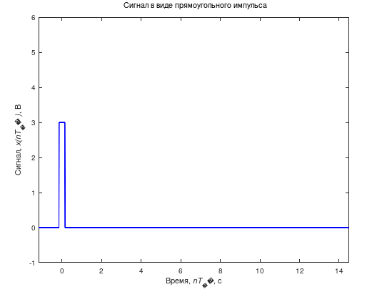

Рисунок 1 – единичный прямоугольный сигнал

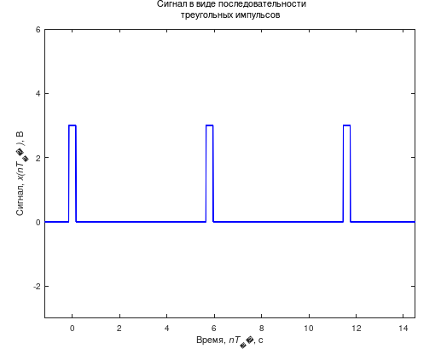

Рисунок 2 – переодический прямоугольный сигнал

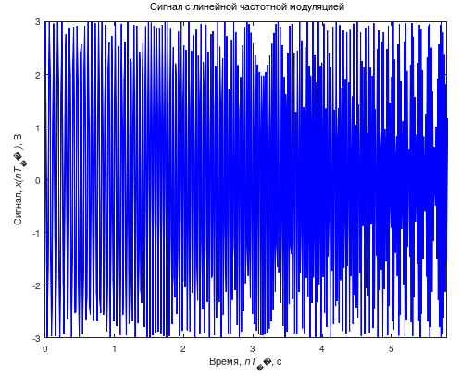

Рисунок 3 – сигнал с ЛЧМ

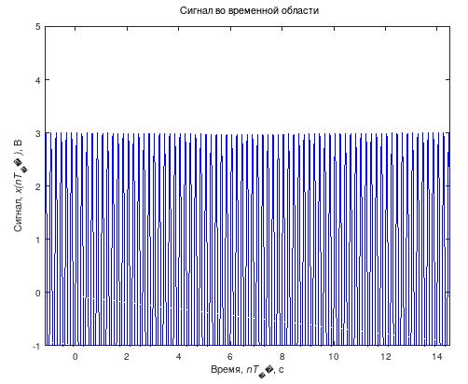

Рисунок 4 – сигнал во временной области

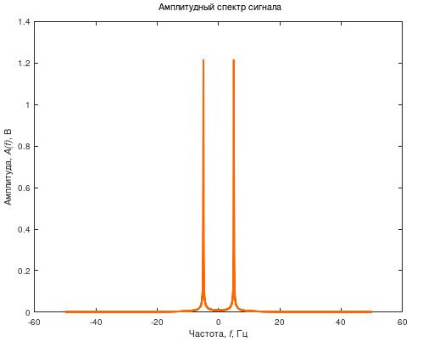

Рисунок 5 – амплитудный спектр сигнала

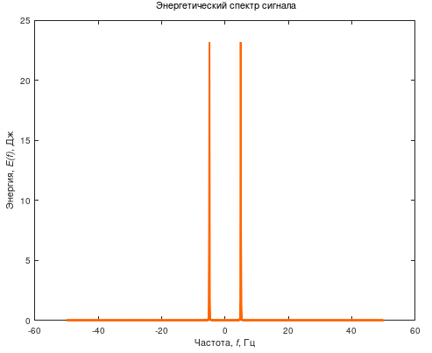

Рисунок 6 – энергетический спектр сигнала

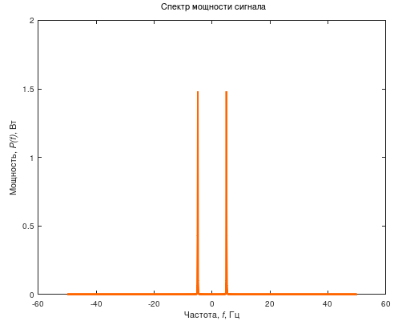

Рисунок 7 – спектр мощности сигнала

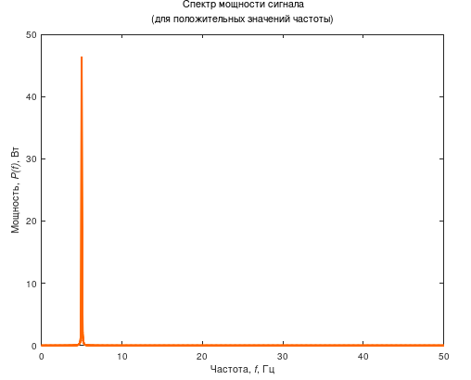

Рисунок 8 – спектр мощности сигнала (при положительной частоте)

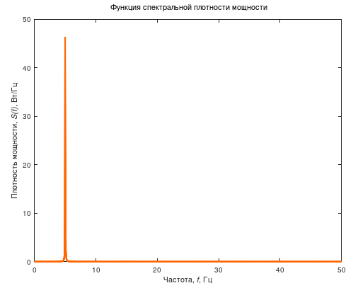

Рисунок 9 – функция спектральной плотности мощности

**Вывод:** в результате выполнения данной лабораторной работы были приобретены практические навыки имитационного моделирования различных видов детерминированных сигналов. Проведено экспериментальное изучение основных характеристик дискретных сигналов, в том числе: энергия и средняя мощность сигнала на интервале, амплитудный и энергетический спектры, спектр мощности и функция спектральной плотности мощности.